|  |  |
| --- | --- |
| **项目编号** | **001** |
| **文档编号** | **003** |
| **密级** | **保密** |

**作业管理系统概要设计**

**V1.0**

**广西民族大学**

创建日期： 2021年6月16日

**目录**

1．导言 1

1.1 目的 1

1.2 范围 1

1.3 引用标准 1

1.4 参考资料 1

1.5 版本更新信息 1

2．项目需求简介 2

3．体系结构设计 2

3.1 设计原则 2

3.2 体系结构设计 3

4．功能模块设计 4

4.1 客户端子系统模块 4

4.1.1 4

4.1.2 4

4.1.3 5

4.2 管理端子系统模块 5

5．数据库设计 5

5.1 数据库选择 5

5.2 数据库逻辑结构 6

5.3 物理结构设计 6

5.3.1 表1：user表 7

5.3.2 表2： 8

5.3.3 表3： 8

6. 界面设计 8

6.1 首页设计 8

6.2 9

6.3 9

# 1．导言

## 1.1 目的

该文档是描述作业管理系统的概要设计，其中包括功能介绍，功能结构设计，模块设计，数据库设计，界面设计等部分。

本文档的预期读者包括：

* 设计开发人员
* 项目管理人员
* 测试人员
* 用户

## 1.2 范围

作业管理系统包括以下几个部分：

1.题库管理

2.作业布置

3.作业提交

4.作业批改

5.分数统计

6.作业情况查阅

7.作业范例学习和点评

## 1.3 引用文档

[1] 《软件工程案例教程 第2版》 韩万江等 机械工业出版社

## 1.4 参考资料

[1] 《软件项目管理案例教程 第3版》 韩万江等 机械工业出版社

## 1.5 版本更新信息

本文档的更新记录如表1-1所示。

表1-1 版本更新信息表

|  |  |  |  |  |  |
| --- | --- | --- | --- | --- | --- |
| 修改编号 | 修改日期 | 修改后版本 | 修改位置 | 修改内容概述 | 审核人 |
| 001 | 2021.6.14 | 1.0 | 全部 | 初始发布版本 | 韦星宇、淡鑫源 |
| 002 | 2021.6.15 | 1.1 | 部分 | 添加版本更新信息 | 韦星宇 |
| 003 | 2021.6.18 | 1.1.1 | 部分 | 修正文档排版格式 | 梁人岳 |
| 004 | 2021.6.18 | 1.1.2 | 部分 | 修改部分数字字典 | 梁人岳 |

# 2．项目需求简介

作业管理系统分为3类角色使用，分别是学生，教师，系统管理员。3类角色的需求分别是：

学生：提交作业，查看作业情况，分数查看等功能性需求；

教师：作业布置，作业批改，分数统计，查阅作业情况，标准作业范例和点评以及对作业题库进行管理等功能性需求；

系统管理员：维持系统正常运行，添加，删除系统用户等功能性需求。

# 3．体系结构设计

## 3.1 设计原则

作业管理系统设计遵循以下的基本原则：

1. 开闭原则
2. 单一职责原则
3. 依赖倒置原则
4. 接口隔离原则
5. 里氏替换原则

## 3.2 体系结构设计

本系统本着软件设计原则，在体系架构上选择SpringBoot/Vue前后端分离架构。

# 4．功能模块设计

本系统主要模块包括 登录模块，注册模块，限时作业模块，我的成绩模块，题库管理模块，试题管理模块，作业管理模块，系统配置模块，班级管理模块，角色管理模块和用户管理模块。

下面分别介绍各个模块。

教师端子系统有题库管理，试题管理和作业管理模块。

学生端子系统有限时作业模块，我的成绩模块。

登录模块：用户输入账号密码，点击登录，验证成功，登入，失败，提示失败。

注册模块：游客输入用户名，真实姓名，密码，点击注册。

限时作业模块：教师发布作业后，学生能够通过这个模块进行答题。

我的成绩模块：学生完成作业后，可以通过这个模块能够查看自己的作业，同时会有错题本。

题库管理模块：教师通过这个模块创建，修改，删除，查看题库。

试题管理模块：教师能够创建，修改，查看，删除试题，支持单选，多选，判断题，同时能够添加试题进入题库。

作业管理模块：教师通过这个模块发布修改作业，撤回作业。

系统配置模块：通过这个模块能够修改一些信息。

班级管理模块：通过这个模块添加，查看，修改，删除班级。

角色管理模块：通过这个模块添加，查看，修改，删除角色。

用户管理模块：通过这个模块添加，查看，修改，删除用户。

## 4.1 登录模块

**操作流程如4-1图：**

4-1登录模块操作流程图

## 4.2 注册模块

注册流程如图4-2：

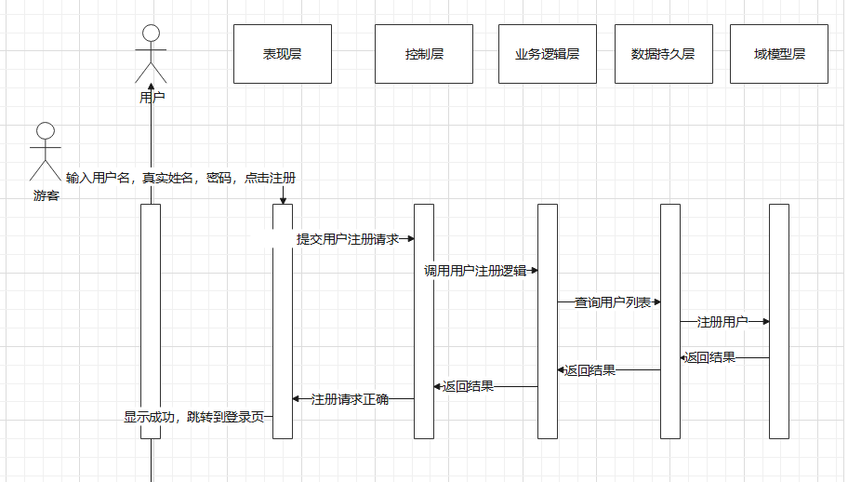

4-2注册模块操作流程图

## 4.3 限时作业模块

限时作业流程如图4-3：

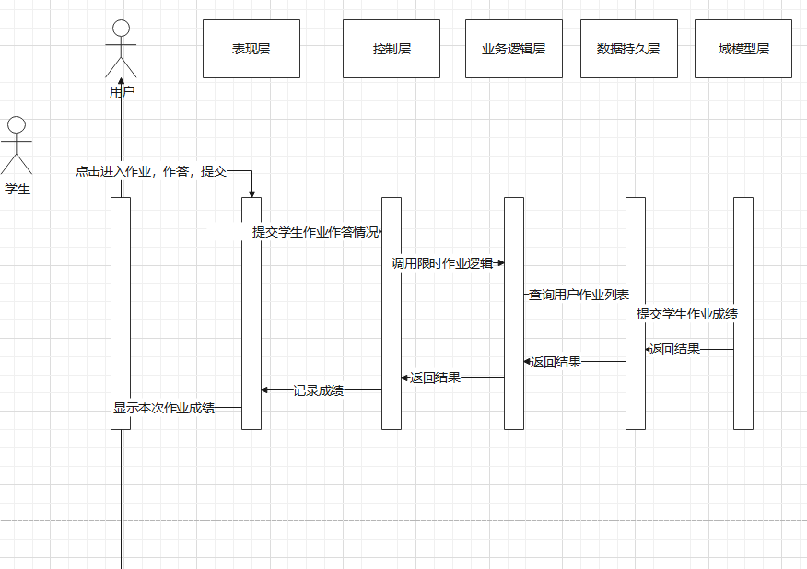

4-3 限时作业模块操作流程图

## 4.4 我的成绩模块

我的成绩流程如图4-4：

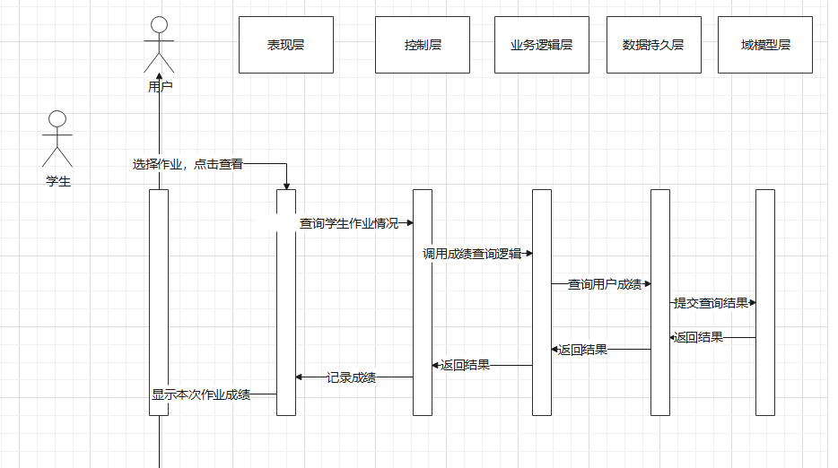

4-4 我的成绩模块操作流程图

## 4.5 题库管理模块

题库管理流程如图4-5：

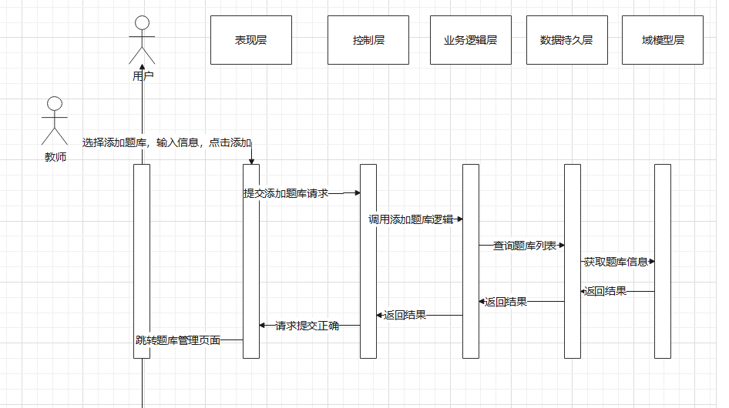

4-5 题库管理模块操作流程图

## 4.6 试题管理模块

试题管理流程如图4-6：

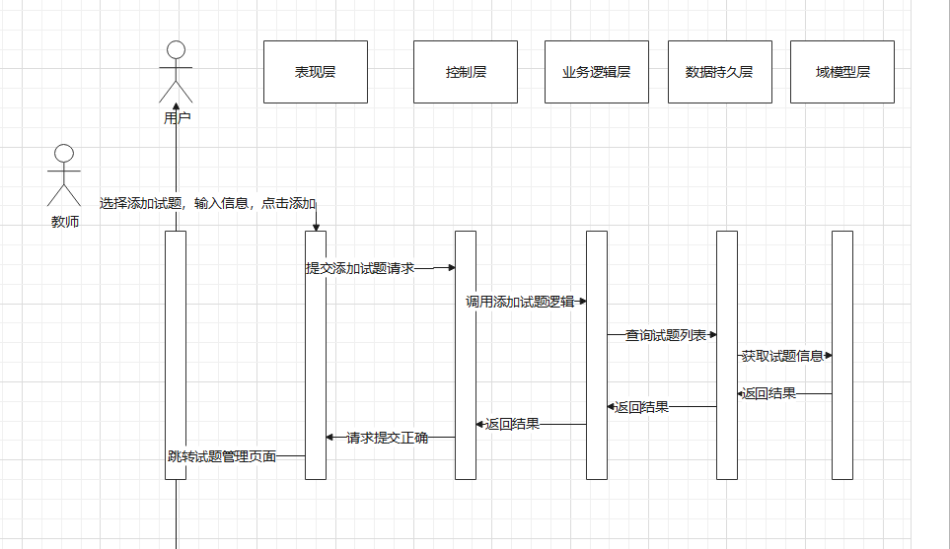

4-6 试题管理模块操作流程图

## 4.7 作业管理模块

作业管理流程如图4-7：

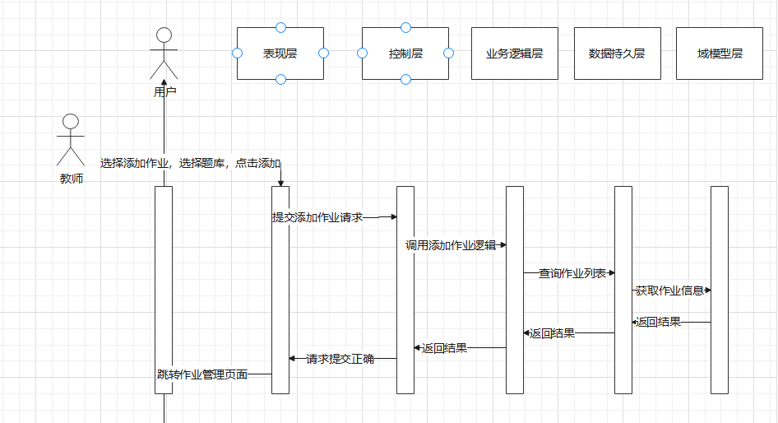

4-7 作业管理模块操作流程图

## 4.8 系统配置模块

系统配置流程如图4-8：

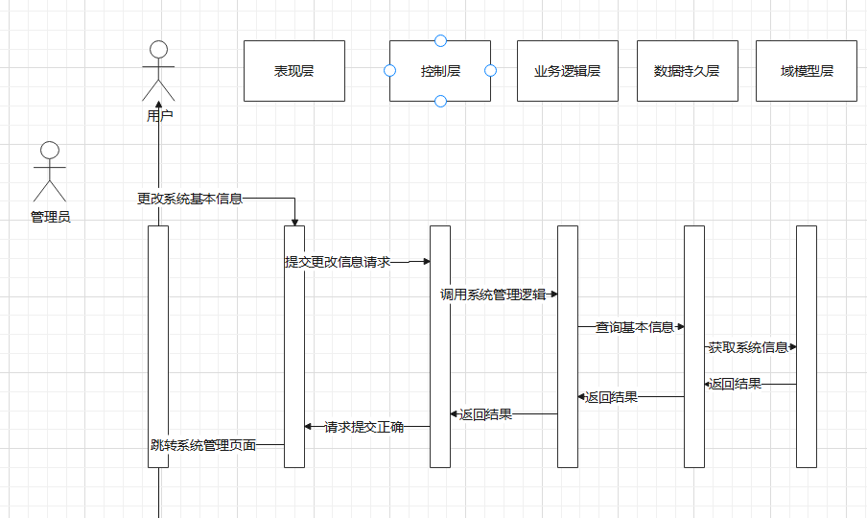

4-8 系统配置模块操作流程图

## 4.9 班级管理模块

班级管理流程如图4-9：

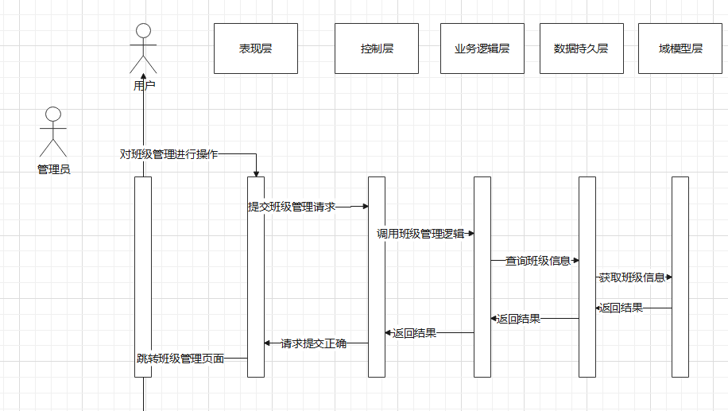

4-9 班级管理模块操作流程图

## 4.10 用户管理模块

用户管理流程如图4-10：

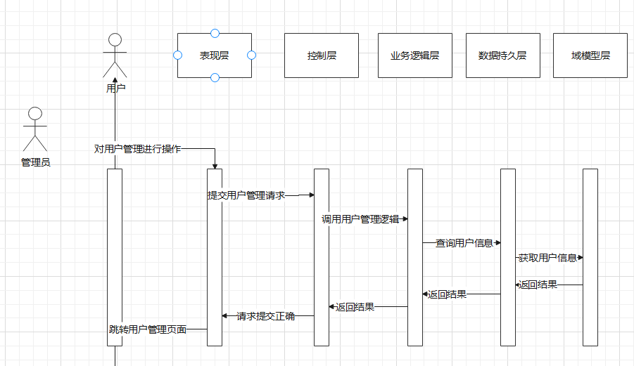

4-10 用户管理模块操作流程图

## 4.11 角色管理模块

角色管理模块流程如图4-11：

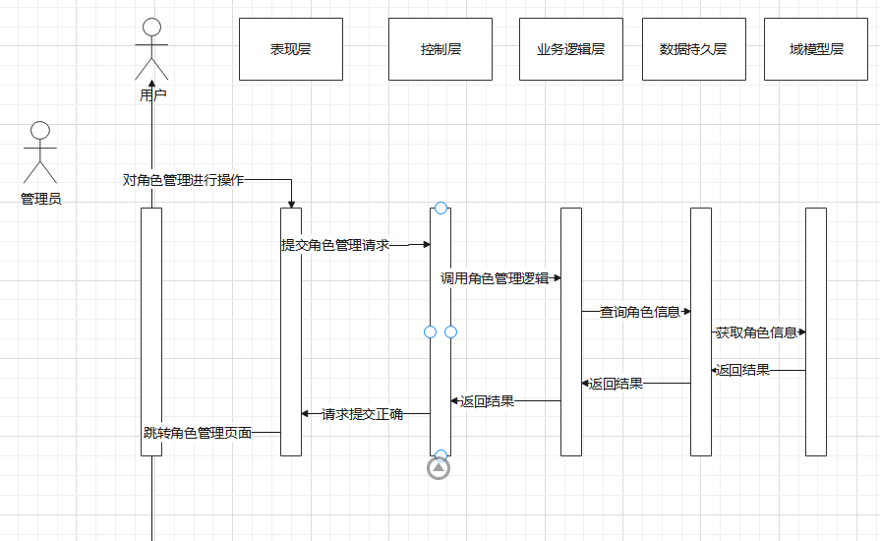

4-11 角色管理模块操作流程图

# 5．数据库设计

## 5.1 数据库选择

本系统选择使用MYSQL数据库。

## 5.2 数据库逻辑结构

作业管理系统的注册部分有用户表sys_user拥有属性id(用户id),user_name(用户名),real_name(真实姓名),password(密码),

role_ids(角色列表),create_time(创建时间)，update_time(更新时间),state(状态)；用于记录用户基本信息。同时有角色表sys_role

拥有属性id(角色id),role_name(角色名称);用户与角色关系表sys_user_role拥有属性id(id),user_id(用户id),

role_id(角色id).两个表之间通过sys_user_role表关联。

作业部分有作业记录表el_user_exam拥有属性id,user_id(用户id),exam_id(作业id),

try_count(作业提交次数)，max_score(最高分数),passed(是否及格),create_time(创建时间),

update_time(更新时间),作业范文表el_user_book拥有属性id,exam_id(作业id),user_id(

学生id),qu_id(题目id),create_time(创建时间),update(更新时间),wrong_count(错题时间),

title(题目标题)，sort(错题序号)。

题库表el_repo拥有属性id,code(题库编号),title(题库名称),radio_count(单选数量),

multi_count(多选数量),judge_count(判断数量),remark(题库备注),create_time(创建时间),

update_time(更新时间).

试题表el_qu_repo拥有属性id,qu_id(试题id),repo_id(归属题库),qu_type(题目类型),sort(排序).

答案表el_qu_answer拥有属性id(答案id),qu_id(问题ID),is_right(是否正确),content(答案内容),

analysis(答案分析).

题目表el_qu拥有属性id(题目id),qu_type(题目类型),level(难度),content

(题目内容),create_time(创建时间),update_time(更新时间),remark(题目备注),

analysis(整题解析).

作答表拥有属性id,paper_id(作业ID),answer_id(回答项ID),qu_id(题目ID),

is_right(正确项),checked(选择),sort(排序),abc(选项标签). 综上分析，作业管理系统的实体关系图（概念数据模型）如下图5-1所示。

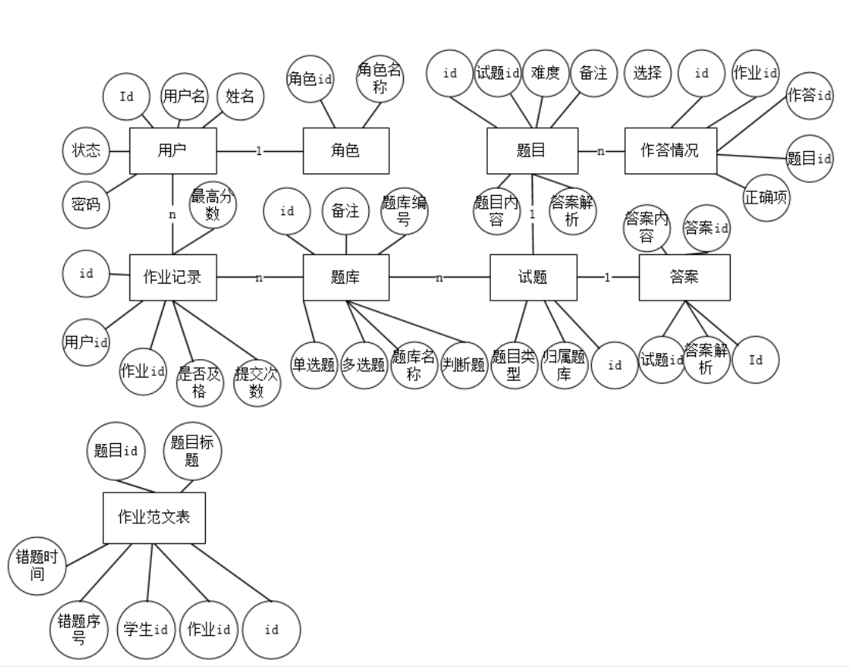

图5-1 实体关系图

## 5.3 物理结构设计

根据图5-1和图5-2可知，作业管理系统共有17个数据库表。下面是关于数库库表的详细说明。

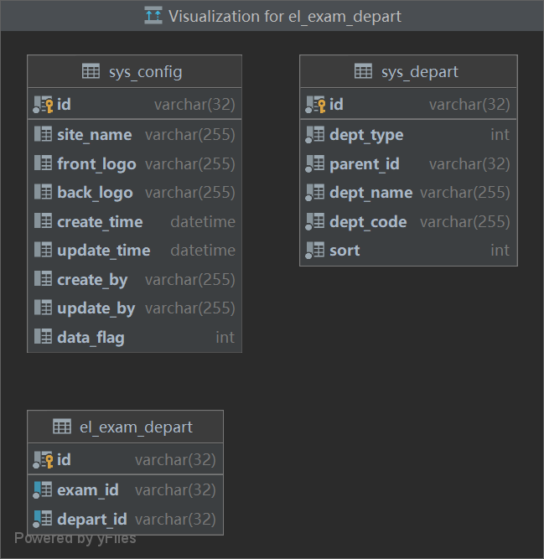

图5-1 数据库表结构1

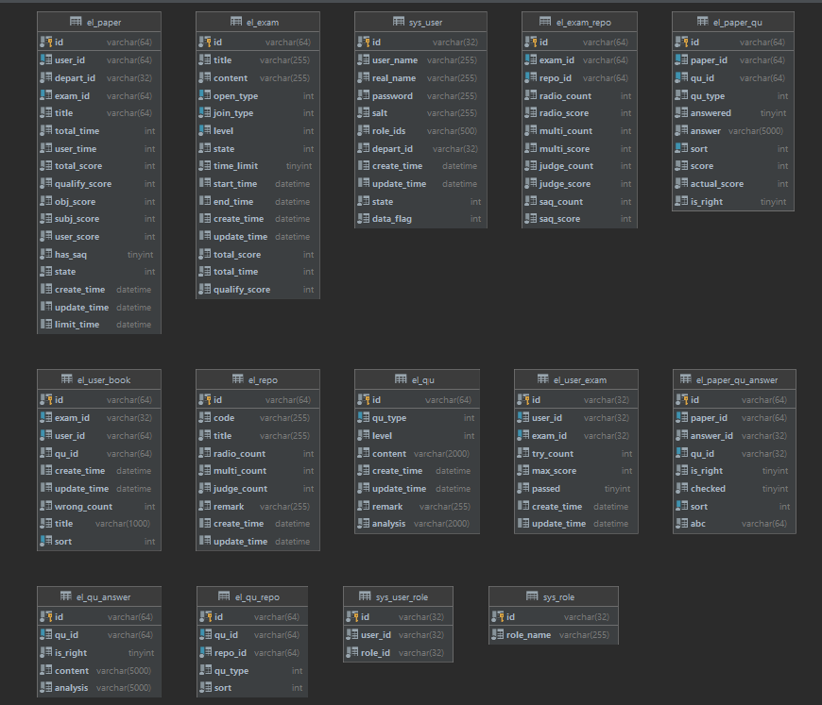

图5-2 数据库表结构2

### 5.3.1 表1：el_exam表

课程表的表结构如表5-3-1所示，这个表用于记录课程信息。

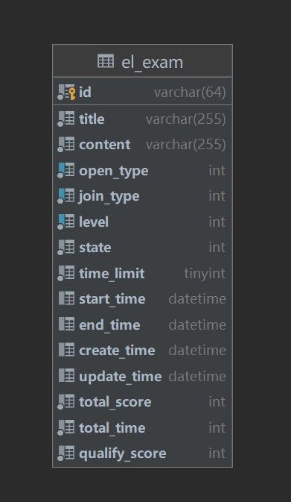

图5-3-1 el_exam表

|  |  |  |  |  |
| --- | --- | --- | --- | --- |
| **字段名** | **字段代码** | **字段类型** | **可否为空** | **备注** |
| 自增主键 | id | varchar(64) | N | 主键 |
| 作业名称 | title | varchar(255) | N |  |
| 作业描述 | content | varchar(255) | Y |  |
| 题目方式 | Join_type | int(11) | N |  |
| 难度 | Level | int(11) | N | 0不限，1普通,2困难 |
| 考试状态 | vstate | int(11) | N | 0在线，1完成，2未完成 |
| 是否限时 | time_limit | tinyint(3) | N |  |
| 开始时间 | start_time | datetime | Y |  |
| 结束时间 | end_time | datetime | Y |  |
| 创建时间 | create_time | datetime | Y |  |
| 更新时间 | update_time | datetime | Y |  |
| 分数 | total_score | int(11) | N |  |
| 时长 | total_time | int(11) | N |  |
| 及格分数 | qualify_score | int(11) | N |  |

### 5.3.2 表2：el_exam_repo表:

题库表的表结构如图5-3-2所示：

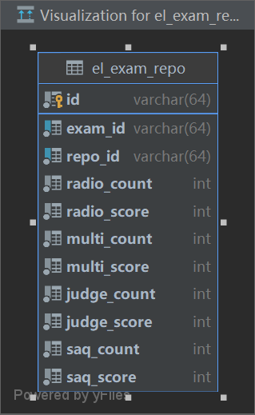

图5-3-2 el_exam_repo表

|  |  |  |  |  |
| --- | --- | --- | --- | --- |
| **字段名** | **字段代码** | **字段类型** | **可否为空** | **备注** |
| 自增主键 | id | varchar(64) | N | 主键 |
| 作业id | exam_id | varchar(64) | N |  |
| 题库id | repo_id | varchar(64) | Y |  |
| 单选题数量 | radio_count | int(11) | N |  |
| 单选题分数 | radio_score | int(11) | N |  |
| 多选题数量 | mulit_count | int(11) | N |  |
| 多选题分数 | mulit_count | int(11) | N |  |
| 判断题数量 | judge_count | int(11) | N |  |
| 判断题分数 | judge_score | int(11) | N |  |
| 简答题数量 | saq_count | int(11) | N |  |
| 简答题分数 | saq_count | int(11) | N |  |

### 5.3.3表3：el_paper_qu表

作业题目表结构如图5-3-3所示：

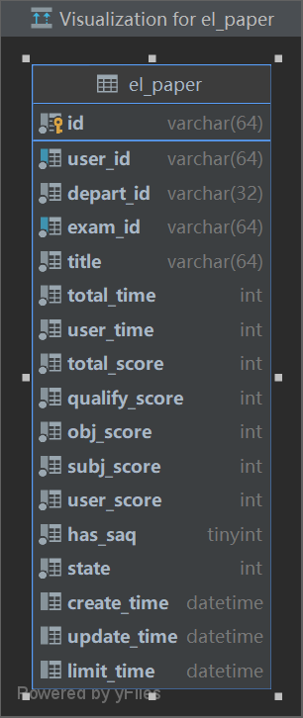

图5-3-3 el_paper_qu表

|  |  |  |  |  |
| --- | --- | --- | --- | --- |
| **字段名** | **字段代码** | **字段类型** | **可否为空** | **备注** |
| 自增主键 | id | varchar(64) | N | 主键 |
| 作业id | paper_id | varchar(64) | N |  |
| 题目id | qu_id | varchar(64) | N |  |
| 题目类型 | qu_type | int(11) | N |  |
| 作答情况 | answered | tinyint(3) | N |  |
| 简答题答案 | answer | varcher(5000) | N |  |
| 排序 | sort | int(11) | N |  |
| 单选题得分 | score | int(11) | N |  |
| 简答题得分 | actual_score | int(11) | N |  |
| 答题情况 | is_right | tinyint(3) | N | 是否答对 |

### 5.3.4表4：el_paper_qu——answer表

作业答题表结构如图5-3-4所示：

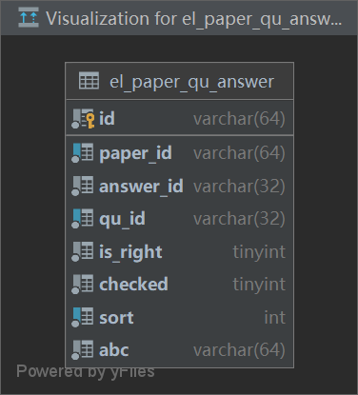

图5-3-4 el_paper_qu_answer表

|  |  |  |  |  |
| --- | --- | --- | --- | --- |
| **字段名** | **字段代码** | **字段类型** | **可否为空** | **备注** |
| 自增主键 | id | varchar(64) | N | 主键 |
| 作业id | paper_id | varchar(64) | N |  |
| 回答id | answer_id | varchar(64) | N |  |
| 题目id | qu_id | varchar(32) | N |  |
| 正确选项 | is_right | tinyint(11) | N |  |
| 选择项 | checked | tinyint(11) | N | 学生是否选择这个答案 |
| 排序 | sort | int(11) | N |  |
| 选项标签 | abc | varchar(64) | N |  |

### 5.3.5表5：el_qu表

题目表结构如图5-3-5所示：

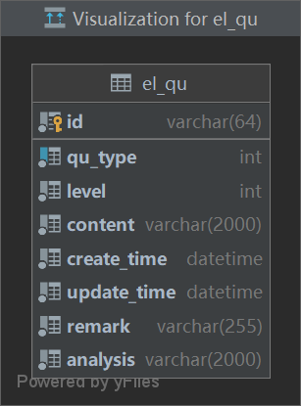

图5-3-5 el_qu表

|  |  |  |  |  |
| --- | --- | --- | --- | --- |
| **字段名** | **字段代码** | **字段类型** | **可否为空** | **备注** |
| 自增主键，题目id | id | varchar(64) | N | 主键 |
| 题目类型 | qu_type | int(11) | N |  |
| 难度 | level | int(11) | N | 1普通，2困难 |
| 题目内容 | content | varchar(2000) | N |  |
| 创建时间 | create_time | datetime | N |  |
| 更新时间 | update_time | datetime | N |  |
| 题目备注 | remark | varchar(255) | N |  |
| 题目解析 | analysis | varchar(2000) | N |  |

### 5.3.6表6：el_qu_answer表

题目答案表如图5-3-6所示：

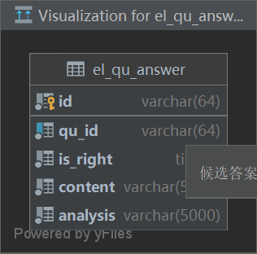

图5-3-6 el_qu_arswer表

|  |  |  |  |  |
| --- | --- | --- | --- | --- |
| **字段名** | **字段代码** | **字段类型** | **可否为空** | **备注** |
| 自增主键，答案id | id | varchar(64) | N | 主键 |
| 问题id | qu_id | varcher(64) | N |  |
| 回答 | is_right | tinyint(3) | N | 0未作答，1正确，2错误 |
| 答案内容 | content | varchar(5000) | N |  |
| 答案解析 | analysis | varchar(5000) | Y |  |

### 5.3.7表7：el_qu_repo表

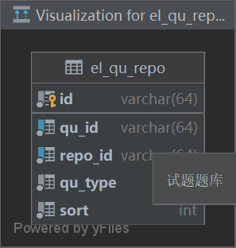

图5-3-7 el_qu_repo表

|  |  |  |  |  |
| --- | --- | --- | --- | --- |
| **字段名** | **字段代码** | **字段类型** | **可否为空** | **备注** |
| 自增主键，id | id | varchar(64) | N | 主键 |
| 试题id | qu_id | varchar(64) | N |  |
| 归属题库 | repo_id | varchar(64) | N |  |
| 题目类型 | qu_type | int(11) | N |  |
| 排序 | sort | int(11) | N |  |

### 5.3.8表8：el_repo表

题库表结构如图5-3-8所示：

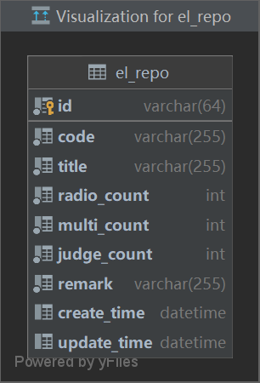

图5-3-8 el_repo表

|  |  |  |  |  |
| --- | --- | --- | --- | --- |
| **字段名** | **字段代码** | **字段类型** | **可否为空** | **备注** |
| 自增主键，题库id | id | varchar(64) | N | 主键 |
| 题库编号 | code | varchar(255) | N |  |
| 题库名称 | Title | varchar(255) | N |  |
| 单选数量 | radio_count | int(11) | N |  |
| 多选数量 | mulit_count | int(11) | N |  |
| 判断数量 | judge_count | int(11) | N |  |
| 题库备注 | remark | varchar(255) | Y |  |
| 创建时间 | create_time | datetime | N |  |
| 更新时间 | update_time | datetime | N |  |

### 5.3.9表9：el_user_book表

错题本表结构如图5-3-9所示：

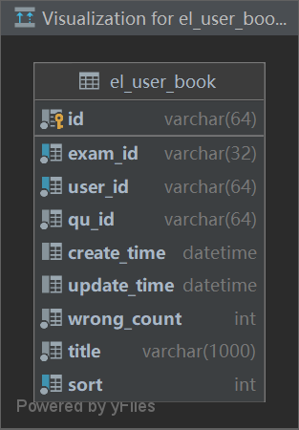

图5-3-4 el_user_book表

|  |  |  |  |  |
| --- | --- | --- | --- | --- |
| **字段名** | **字段代码** | **字段类型** | **可否为空** | **备注** |
| 自增主键 | id | varchar(64) | N | 主键 |
| 作业id | exam_id | varchar(32) | N |  |
| 用户id | user_id | varchar(64) | N |  |
| 题目id | qu_id | varchar(64) | N |  |
| 加入时间 | create_time | datetime | N |  |
| 最新错误时间 | update_time | datetime | N |  |
| 错误时间 | wrong_count | int(11) | N |  |
| 题目标题 | title | varchar(1000) | Y |  |
| 错题序号 | sort | int(11) | N |  |

### 5.3.10表10：el_user_exam表

作业记录表结构如图5-3-10所示：

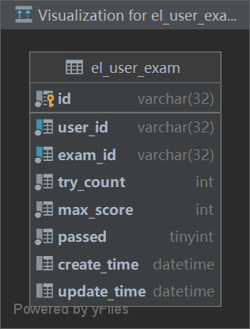

图5-3-10 el_user_exam表

|  |  |  |  |  |
| --- | --- | --- | --- | --- |
| **字段名** | **字段代码** | **字段类型** | **可否为空** | **备注** |
| 自增主键，题目id | id | varchar(64) | N | 主键 |
| 用户id | user_id | varchar(32) | N |  |
| 作业id | exam_id | varchar(32) | N |  |
| 作业次数 | try_count | int(11) | N |  |
| 最高分数 | max_score | int(11) | N |  |
| 是否通过 | passed | tinyint(11) | N |  |
| 创建时间 | create_time | datetime | N |  |
| 更新时间 | update_time | datetime | N |  |

### 5.3.11表11：sys_role表

角色表结构如图5-3-11所示：

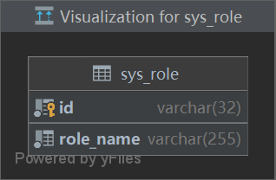

图5-3-11 sys_role表

|  |  |  |  |  |
| --- | --- | --- | --- | --- |
| **字段名** | **字段代码** | **字段类型** | **可否为空** | **备注** |
| 自增主键,角色id | id | varchar(64) | N | 主键 |
| 角色名称 | role_name | varchar(255) | N |  |

### 5.3.12表12：sys_user表

用户表结构如图5-3-12所示：

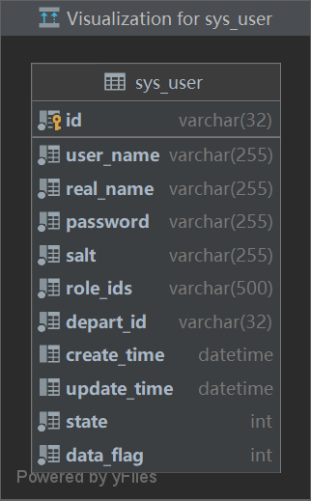

图5-3-12 sys_user表

|  |  |  |  |  |
| --- | --- | --- | --- | --- |
| **字段名** | **字段代码** | **字段类型** | **可否为空** | **备注** |
| 自增主键，题目id | id | varchar(64) | N | 主键 |
| 用户名 | user_name | varchar(255) | N |  |
| 真实姓名 | real_name | varchar(255) | N |  |
| 密码 | Password | varchar(255) | N |  |
| 密码锁 | Salt | varchar(255) | N |  |
| 角色列表 | role_ids | varchar(255) | Y |  |
| 学院id | depart_id | varchar(32) | N |  |
| 创建时间 | create_time | datatime | N |  |
| 更新时间 | update_time | datatime | N |  |
| 状态 | state | int(11) | Y |  |
| 0正常，1隐藏 | data_flag | int(11) | N |  |

### 5.3.13表13：sys_user_role表

角色-用户关系表结构如图5-3-13所示：

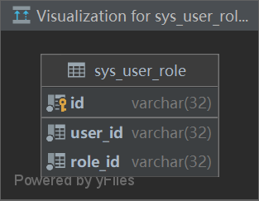

图5-3-13 el_user_role表

|  |  |  |  |  |
| --- | --- | --- | --- | --- |
| **字段名** | **字段代码** | **字段类型** | **可否为空** | **备注** |
| 自增主键，题目id | id | varchar(64) | N | 主键 |
| 用户id | user_id | varchar(32) | N |  |
| 角色id | role_id | varchar(32) | N |  |

### 5.3.14表14：el_paper表

作业表结构如图5-3-14所示：

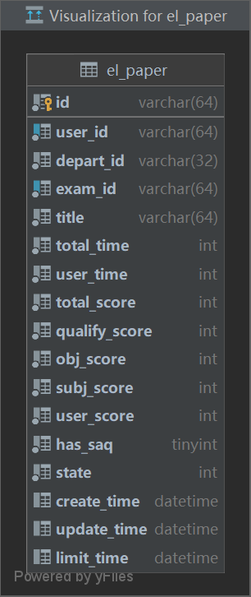

图5-3-14 el_paler表

|  |  |  |  |  |
| --- | --- | --- | --- | --- |
| **字段名** | **字段代码** | **字段类型** | **可否为空** | **备注** |
| 自增主键，作业id | id | varchar(64) | N | 主键 |
| 用户id | user_id | varchar(64) | N |  |
| 班级id | depart_id | varchar(32) | N |  |
| 规则id | depart_id | varchar(64) | N |  |
| 作业标题 | title | varchar(64) | N |  |
| 作业时长 | total_score | int(11) | N |  |
| 学生时长 | user_time | int(11) | Y |  |
| 作业总分 | total_score | int(11) | N |  |
| 及格分 | qualify_score | int(11) | N |  |
| 客观题分 | obj_score | int(11) | N |  |
| 主观题分 | subj_score | int(11) | N |  |
| 学生得分 | user_score | int(11) | N |  |
| 是否包含简答题 | has_saq | tinyint(3) | N |  |
| 作业状态 | state | int(11) | N |  |
| 创建时间 | create_time | datetime | N |  |
| 更新时间 | update_time | datetime | N |  |
| 截至时间 | limit_time | datetime | N |  |

### 5.3.15表15：el_exam_depart表

班级作业表结构如图5-3-15所示：

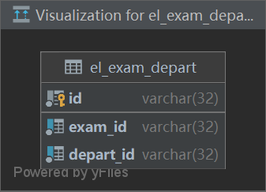

图5-3-14 el_exam_depart表

|  |  |  |  |  |
| --- | --- | --- | --- | --- |
| **字段名** | **字段代码** | **字段类型** | **可否为空** | **备注** |
| 自增主键 | id | varchar(64) | N | 主键 |
| 作业id | exam_id | varchar(32) | N |  |
| 班级id | depart_id | varchar(32) | N |  |

### 5.3.16表16：sys_config表

设置表结构如图5-3-16所示：

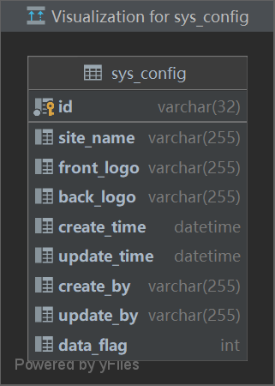

图5-3-16 sys_config表

|  |  |  |  |  |
| --- | --- | --- | --- | --- |
| **字段名** | **字段代码** | **字段类型** | **可否为空** | **备注** |
| 自增主键 | id | varchar(64) | N | 主键 |
| 系统名称 | site_name | varchar(255) | N |  |
| 前端LOGO | front_logo | varchar(255) | Y |  |
| 后台LOGO | back_logo | varchar(255) | Y |  |
| 创建时间 | create_time | datetime | N |  |
| 更新时间 | update_time | datetime | N |  |
| 创建人 | create_by | varchar(255) | Y |  |
| 修改人 | update_by | varchar(255) | Y |  |
| 数据标识 | data_flag | int（11） | N |  |

### 5.3.17表17：sys_depart表

班级信息表如图5-3-17所示：

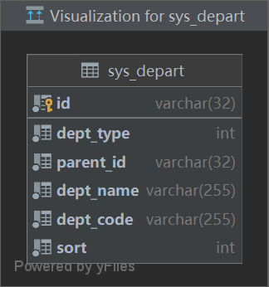

图5-3-14 el_depart表

|  |  |  |  |  |
| --- | --- | --- | --- | --- |
| **字段名** | **字段代码** | **字段类型** | **可否为空** | **备注** |
| 自增主键，作业id | Id | varchar(64) | N | 主键 |
| 1学院2班级 | dept_type | int(11) | N |  |
| 所属上级 | parent_id | varchar(64) | N |  |
| 班级名称 | dept_name | varchar(255) | N |  |
| 班级编码 | dept_code | varchar(255) | N |  |
| 排序 | sort | int(11) | N |  |

# 6. 界面设计

## 6.0登录界面设计

作业管理系统登录界面如图6-0所示：



图6-0 登录界面设计图

登录界面由中间的登录框构成。同时有个注册按钮。

## 6.1 首页设计

系统首页 如图6-1所示：

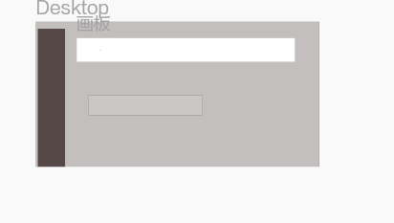

图6-1 首页设计图

网页左侧有3个模块：限时作业，作业管理，系统设置。

管理员可以点击这里查看自己关注的内容或者进行教务操作。

不同的模块下有小模块，小模块的功能分别有：作业，成绩，题库，试题，作业管理，系统设置，班级，角色，用户。

## 6.2 注册页面设计

注册页面如图6-2所示：

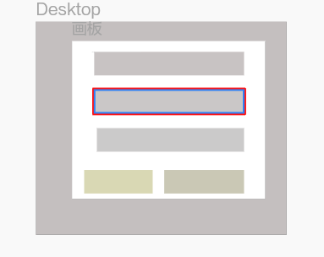

图6-2 注册界面

用户填入基本信息：用户名，姓名，密码，就可以正常注册，同时有登录跳转按钮。

## 6.3 作业页面设计

作业页面如图6-3所示：



图6-3 作业界面

该模块由作业发布记录构成，同时有搜索作业栏。

下边有当前页，选择每页显示记录数等。

## 6.4 成绩页面设计

成绩页面如图



图6-4 成绩界面

基本结构同6.3。

## 6.5 题库管理设计

题库管理页面如图



图6-5 作业界面

基本结构同6.3。

## 6.6 试题管理设计

试题管理如图



图6-6 试题界面

基本结构同6.3，但是搜索栏旁边多了一个添加题目按钮。

## 6.7 作业管理设计

作业管理如图



图6-7 作业管理界面

基本结构同6.3。

## 6.8 系统配置设计

系统配置如图

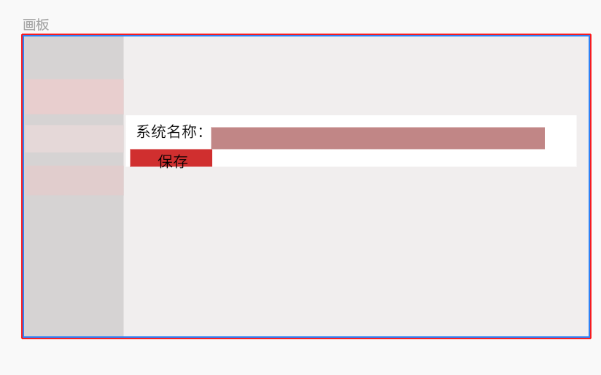

图6-8 系统界面

## 6.9 班级管理设计

班级管理如图



图6-9 班级界面

## 6.10 角色管理设计

角色管理如图

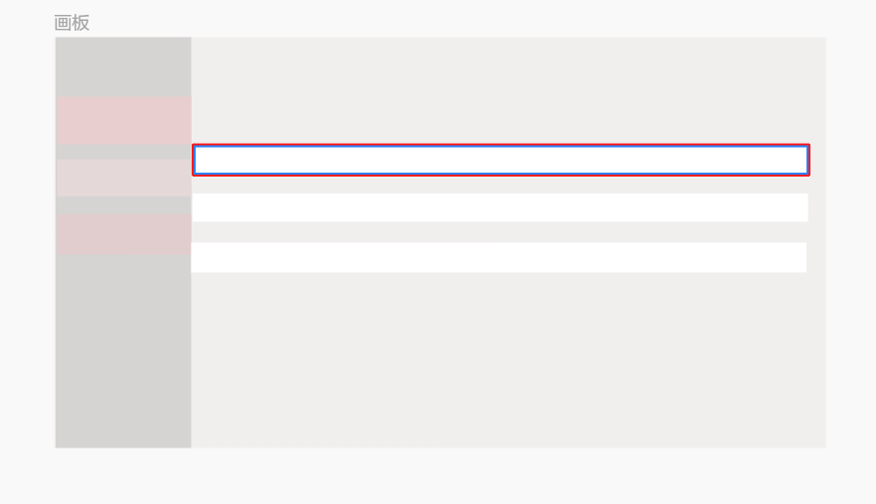

图6-10 角色界面

由于角色不多所有没有搜索栏和翻页。

## 6.11 用户管理设计

用户管理如图



图6-11 用户界面

基本结构同6.3。